Φύλλο εργασίας

21-5-2020

Γλώσσα Δ2

1. Βρίσκω στα παρακάτω ψηφιακά λεξικά τη σημασία των λέξεων ανακαλύπτω, ανακάλυψη, εφεύρεση, εφευρέτης

Ανακαλύπτω

Ανακάλυψη

Εφεύρεση

Εφευρέτης

<http://ebooks.edu.gr/modules/ebook/show.php/DSDIM-D109/648/4151,19198/>

<http://www.greek-language.gr/digitalResources/modern_greek/education/lex_first_grade/search.html?lex=2&lq=>

1. Γράφω 2 προτάσεις με τη λέξη ανακάλυψη και 2 με τη λέξη εφεύρεση.

_______________________________________________________________________________________________________________________________________________________________________________________________________________________________________________________________________________________________________________________________________________________________________________________________________________________________________

1. Συμπληρώνω τα κενά των λέξεων και τονίζω όπου χρειάζεται. Αν δε γνωρίζω κάποια λέξη, την ψάχνω στο λεξικό.

|  |  |
| --- | --- |
| ● οδ-, οδο- ή -οδος | |
| 🗸 …………..καθαριστής | 🗸 δι……….ια |
| 🗸 …………..στρωμα | 🗸 συν…………ηγός |
| 🗸 …………..ηγός | 🗸 είσ…………. |
| 🗸 έξ………. | 🗸 ………….στρωτήρας |
| 🗸 …………..οιπόρος | 🗸 αν………… |
| ● πυρ- ή πυρο- | |
| ◾ …………..καγιά | ◾ …………..αυλος |
| ◾ …………..ετός | ◾ …………..τέχνημα |
| ◾ …………..σβέστης | ◾ …………..βολισμός |
| ◾ …………..ωμένος | ◾ …………..ινος |
| ◾ …………..ασφάλεια | ◾ …………..μαχικά |

1. Οι λέξεις χέρι και ύδωρ(=νερό) εμφανίζουν διαφορετική μορφή όταν σχηματίζουν παράγωγες λέξεις και διαφορετική όταν σχηματίζουν σύνθετες.

Συμπληρώνω τα κενά των λέξεων και τονίζω όπου χρειάζεται.

|  |  |
| --- | --- |
| ● χέρι 🡲 χερ- ή χειρ | |
| 🗸 …………..άκι | 🗸 ………….ούκλα |
| 🗸 …………..ούλι | 🗸 ………….ουργός |
| 🗸 …………..λαβή | 🗸 ………….φρενο |
| 🗸 …………..νομίες | 🗸 ………….αψία |
| 🗸 …………..γραφο | 🗸 ………….κροτώ |
| ● ύδωρ(=νερό) 🡲 υδρ- ή υδατ- | |
| ◾ …………..ατμός | ◾ …………..οχόος |
| ◾ …………..όγειος | ◾ …………..ευση |
| ◾ …………..όβιος | ◾ …………..αυλικός |
| ◾ εν………….είο | ◾ …………..αγωγείο |
| ◾ …………..ογόνο | ◾ …………..ινος |

1. Συμπληρώνω τα κενά με μετοχές παθητικής φωνής:

Τα παιδιά περίμεναν στην πόρτα ..................................(ντύνω) και.................................. (χτενίζω).

Οι λογαριασμοί του ηλεκτρικού και του νερού δεν ήταν ..................................(πληρώνω).

Γιατί είναι ............................ (ανάβω) τα φώτα σε όλο το σπίτι;

Η Ύδρα είναι ..................................(χτίζω) πάνω σε βράχους.

Το σπίτι ήταν ..................................(κλειδώνω) και δεν μπορούσαμε να μπούμε.

Όλη η πλατεία ήταν ........................................ (καλύπτω) από χιόνι.

1. Συμπληρώνω τις μετοχές ενεργητικής και παθητικής φωνής.

|  |  |  |
| --- | --- | --- |
| **ΡΗΜΑ** | **ΕΝΕΡΓΗΤΙΚΗ ΦΩΝΗ** | **ΠΑΘΗΤΙΚΗ ΦΩΝΗ** |
| διορθώνω |  |  |
| δένω |  |  |
| κόβω |  |  |
| ζωγραφίζω |  |  |
| βράζω |  |  |
| αλείφω |  |  |
| τρίβω |  |  |

1. Ότι ή ό,τι; Συμπληρώνω σωστά τα κενά.

* Έχεις τα γενέθλιά σου! Αγόρασε ........... θέλεις!
* Σκέφτεται ............ έκανε λάθος που δε δέχτηκε την πρότασή της.
* Είπε ............ θα μας καλέσει όλους στο πάρτι της.
* .............. και αν του πεις δεν αλλάζει γνώμη.
* Θέλω να σου πω ......... έχω κουραστεί σ' αυτή τη δουλειά.
* ......... και να κάνω, ποτέ του δεν μένει ευχαριστημένος.



1. -Ται ή -τε ; Συμπληρώνω σωστά τις καταλήξεις:

* Τι σκέφτετ...... τόση ώρα και κάθετ.... μόνος του;
* Θέλετ..... να πάμε εκδρομή;
* Το ποδόσφαιρο παίζετ.... με μία μπάλα και δύο τέρματα. Εσείς παίζετ.... ποδόσφαιρο στη γειτονιά σας;
* Αυτό το επιτραπέζιο παιχνίδι παίζετ.... με τέσσερις παίχτες.
* Από το μπαλκόνι του σπιτιού μου φαίνετ....... το γήπεδο
* Όταν δίνετ.... χρήματα, πρέπει να προσέχετ.... τα ρέστα.

1. Συμπλήρωσε τα κενά με τις κατάλληλες αναφορικές αντωνυμίες.

🟌 ……………………. μαθητής το γνωρίζει, να σηκώσει το χέρι του.

🟌 Αγόρασε ………………….. μπλουζάκι σου αρέσει περισσότερο.

🟌 Βοήθησαν όλοι ……………… βρέθηκαν κοντά μας κι αυτό ήταν πολύ συγκινητικό!

🟌 Μάρκο, θα σου δώσω εγώ ……………….. χρήματα χρειάζεσαι και μη στεναχωριέσαι …………….. κι αν σου λένε!

🟌 Η εβδομάδα ……………. πέρασε ήταν πολύ κουραστική, αφού έκανα τόσες δουλειές ……………. δεν είχα κάνει όλο το μήνα που πέρασε!

1. Θυμάμαι τα συνώνυμα και τα αντώνυμα. Ψάχνω στο λεξικό για να συμπληρώσω τα κενά.

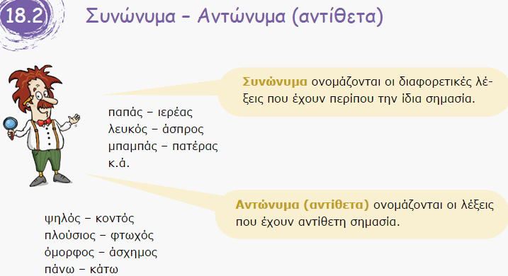

**Συνώνυμα**

Προσιτός-

Εφικτός-

Σαφής-

Αμφιβολία-

Ευσπλαχνία-

**Αντώνυμα**

Εύπιστος-

Δυσκίνητος-

Διχόνοια-

Υποχωρητικός-

Συνειδητός-